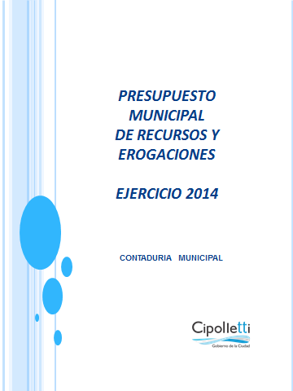



*Municipalidad de Cipolletti*

*Río Negro*

**Cipolletti, 19 de diciembre de 2013**

**VISTO:**

El Expediente N° 5732-C-13 proveniente del Poder Ejecutivo, que contiene la formulación del Proyecto de Presupuesto de Erogaciones y Cálculo de Recursos para el ejercicio 2014.

**CONSIDERANDO:**

Que, el ORGANO EJECUTIVO MUNICIPAL procedió a remitir a este CONCEJO DELIBERANTE el proyecto de Presupuesto para el ejercicio 2014, en cumplimiento a lo establecido en el artículo 100 inciso i) de la CARTA ORGANICA MUNICIPAL.

Que el Presupuesto se compone por una parte de un CALCULO DE RECURSOS y FUENTES DE FINANCIAMIENTO, que asciende a la suma de pesos DOSCIENTOS SETENTA Y NUEVE MILLONES SETECIENTOS CINCUENTA MIL TRESCIENTOS OCHENTA Y SIETE ($ 279.750.387), y por otra parte de EROGACIONES Y APLICACIONES FINANCIERAS por un total de pesos DOSCIENTOS SETENTA Y NUEVE MILLONES SETECIENTOS CINCUENTA MIL TRESCIENTOS OCHENTA Y SIETE ($ 279.750.387).

Que por lo expuesto se deduce que el Presupuesto presentado por el Poder Ejecutivo se encuentra equilibrado.

Que en consecuencia y en virtud de lo establecido en el Art. 69º inciso c) de la Carta Orgánica Municipal debe sancionarse la norma que así lo establezca.

**POR ELLO:**

**EL CONCEJO DELIBERANTE DE LA CIUDAD DE CIPOLLETTI**

**PROVINCIA DE RIO NEGRO**

**Sanciona con fuerza de:**

# O R D E N A N Z A

Art.1º) APRUEBASE el Presupuesto Municipal de Ingresos y Egresos del año 2014, que asciende a la suma de PESOS DOSCIENTOS SETENTA Y NUEVE MILLONES SETECIENTOS CINCUENTA MIL TRESCIENTOS OCHENTA Y SIETE ($ 279.750.387), según se establece en los Anexos de la presente Ordenanza.

Art.2º) Fíjase en la suma de PESOS DOSCIENTOS SESENTA Y SEIS MILLONES SETECIENTOS CINCUENTA MIL TRESCIENTOS OCHENTA Y SIETE ($ 266.750.387) el Cálculo de Recursos corrientes y de capital para el ejercicio 2014 (Anexo I).

Art.3º) Fíjase en la suma de PESOS DOSCIENTOS SESENTA Y SEIS MILLONES SETECIENTOS CINCUENTA Y OCHO MIL SEISCIENTOS SETENTA Y CUATRO ($ 266.758.674) el Presupuesto de Gastos corrientes y de capital para el ejercicio 2014 (Anexo II)

Art.4º) Como consecuencia de lo establecido en los artículos precedentes, estímase el siguiente Balance Financiero Preventivo:

RECURSOS $ 266.750.387.-

EROGACIONES $ 266.758.674.-

RDO. FINANCIERO PREVENTIVO NEGATIVO ($ 8.287.-)

Art.5º) Fíjase en la suma de PESOS TRECE MILLONES ($ 13.000.000) el Cálculo de Financiamiento Municipal (Anexo I).

Art.6º) Fíjase en la suma de PESOS DOCE MILLONES NOVECIENTOS NOVENTA Y UN MIL SETECIENTOS TRECE ($ 12.991.713) el Cálculo de Aplicaciones Financieras (Anexo II).

Art.7º) Estímase en la suma de PESOS OCHO MIL DOSCIENTOS OCHENTA Y SIETE ($ 8.287) el Financiamiento Neto Positivo, según surge de los artículos 5º y 6º, de acuerdo al siguiente detalle:

FINANCIAMIENTO MUNICIPAL $ 13.000.000.-

APLICACIONES FINANCIERAS ($ 12.991.713.-)

FINANCIAMIENTO NETO POSITIVO $ 8.287.-

Art.8º) Fíjase en DOSCIENTOS TREINTA Y TRES (233) la cantidad de cargos de la Municipalidad -Planta Permanente- sin cobertura de vacantes (Anexo III).

Art.9º) Los créditos autorizados podrán compensarse entre sí, y podrán efectuarse compensaciones parciales entre las distintas subpartidas, siempre que no se modifique el saldo de la partida principal, con la sola autorización del Secretario de Economía y Hacienda.

Art.10º) Comuníquese al Poder Ejecutivo. Cumplido. ARCHIVESE.

#### ORDENANZA DE FONDO Nº 221 /13.-































